**ສະພາບການຈັດຕັ້ງປະຕິບັດການຈັດຕັ້ງປະຕິບັດວຽກງານປັບປຸງຕົວຊີ້ວັດ**

**“ການຄ້າຂ້າມແດນ” ຂອງ ສປປ ລາວ ປີ 2019**

1. **ສະພາບລວມ:**

ການຈັດອັນດັບຄວາມສະດວກໃນການດໍາເນີນທຸລະກິດ (Ease of Doing Business: EDB) ໃນແຕ່ລະປີ ຂອງທະນາຄານໂລກ ແມ່ນອີງໃສ່ການສຶກສາບັນດາກົດໝາຍ, ລະບຽບການຂອງພາກລັດ ແລະ ການຕອບແບບສອບຖາມຂອງພາກທຸລະກິດ ຢູ່ແຕ່ລະປະເທດ ຊຶ່ງໄດ້ເລີ່ມເກັບກໍາຂໍ້ມູນແຕ່ ເດືອນພະຈິກ ຂອງປີປະຈຸບັນ ຫາ ເດືອນ ຕຸລາ ຂອງປີຕໍ່ໄປ ໂດຍແບ່ງອອກເປັນ 04 ໄລຍະຄືດັ່ງນີ້:

* ໄລຍະທີ 1 (ເດືອນ ພະຈິກ ຫາ ມັງກອນ): ປຶກສາຫາລືພາຍໃນ ເພື່ອພັດທະນາ ແລະ ປັບປຸງແບບສອບຖາມ.
* ໄລຍະທີ 2 (ເດືອນ ກຸມພາ ຫາ ເມສາ): ສຶກສາບັນດາກົດໝາຍ, ລະບຽບການ ຂອງພາກລັດ ແລະ ສົ່ງແບບສອບຖາມ ຫາ ພາກທຸລະກິດ.
* ໄລຍະທີ 3 (ເດືອນ ພຶດສະພາ ຫາ ສິງຫາ): ວິເຄາະ, ກວດສອບຄວາມຖືກຕ້ອງຂອງຂໍ້ມູນ ແລະ ປະກອບຄໍາເຫັນຕໍ່ຮ່າງບົດລາຍງານ EDB.
* ໄລຍະທີ 4 (ເດືອນ ກັນຍາ ຫາ ຕຸລາ): ກະກຽມເຜີຍແຜ່ບົດລາຍງານ EDB ໃຫ້ສາທາລະນະຊົນ ຮັບຊາບ.

ອີງຕາມບົດລາຍງານ EDB ສໍາລັບປີ 2019 ທີ່ເຜີຍແຜ່ລ່າສຸດ (ວັນທີ 31 ຕຸລາ 2018) ເຫັນວ່າ: ອັນດັບຄວາມສະດວກໃນການດໍາເນີນທຸລະກິດ ຢູ່ ສປປ ລາວ ແມ່ນຫຼຸດລົງ 13 ອັນດັບ ຈາກ 141 ໃນປີ 2018 ມາເປັນ 154 ໃນປີ 2019 ຂອງຈໍານວນທັງໝົດທົ່ວໂລກ 190 ປະເທດ. ໃນນີ້, ສປປ ລາວ ເປັນອັນດັບທີ 9 ຂອງປະເທດອາຊຽນ ຊຶ່ງດີກວ່າປະເທດ ມຽນມ້າ ທີ່ຢູ່ອັນດັບທີ 171 ເທົ່ານັ້ນ (ຕາຕະລາງທີ 1 ຂອງເອກະສານຊ້ອນທ້າຍ). ບົດລາຍງານດັ່ງກ່າວ ປະກອບມີ 11 ຕົວຊີ້ວັດ ທີ່ຖືກນໍາມາຈັດອັນດັບ EDB ຊຶ່ງແຕ່ລະຕົວຊີ້ວັດ ແມ່ນຕິດພັນກັບແຕ່ລະຂະແໜງການລັດທີ່ກ່ຽວຂ້ອງ (ຈະມີບົດລາຍງານຕ່າງຫາກ).

ຕາຕະລາງທີ 2 ສະແດງໃຫ້ເຫັນວ່າ: ການຈັດອັນດັບຕົວຊີ້ວັດທີ 8 “ການຄ້າຂ້າມແດນ” ແມ່ນດີຂຶ້ນຫຼາຍສົມຄວນ ຈາກອັນດັບ 124 ໃນປີ 2018 ມາເປັນ 76 ໃນປີ 2019 ສົບທຽບໃນປະເທດອາຊຽນ ສປປ ລາວຈັດຢູ່ໃນອັນດັບທີ 4 (ຮອງຈາກສິງກະໂປ, ມາເລເຊຍ ແລະ ໄທ). ໃນນີ້, ຕົວຊີ້ວັດທີ່ໄດ້ຮັບການປັບປຸງຫຼາຍທີ່ສຸດແມ່ນ ເວລາໃນການດໍາເນີນເອກະສານຂໍອະນຸຍາດນໍາເຂົ້າ ແລະ ສົ່ງອອກ ທີ່ຫຼຸດລົງ 156 ຊົ່ວໂມງ (6,5 ວັນ) ຈາກ 216 ຊົ່ວໂມງ (9 ວັນ) ມາເປັນ 60 ຊົ່ວໂມງ (2,5 ວັນ). ພ້ອມດຽວກັນ, ເວລາໃນການດໍາເນີນການຢູ່ດ່ານນໍາເຂົ້າ ແລະ ສົ່ງອອກ ກໍ່ຫຼຸດລົງ 03 ຊົ່ວໂມງຄື: ການນໍາເຂົ້າ ຫຼຸດລົງຈາກ 14 ມາເປັນ 11 ຊົ່ວໂມງ ແລະ ສົ່ງອອກ ຈາກ 12 ມາເປັນ 9 ຊົ່ວໂມງ. ສໍາລັບຄ່າໃຊ້ຈ່າຍໃນການດໍາເນີນການຢູ່ດ່ານນໍາເຂົ້າ ແລະ ສົ່ງອອກ ແມ່ນເພີ່ມຂຶ້ນ ຄື: ນໍາເຂົ້າ ເພີ່ມຂຶ້ນ 71 USD ຈາກ 153 USD ມາເປັນ 224 USD ແລະ ສົ່ງອອກ ເພີ່ມຂຶ້ນ 67 USD ຈາກ 73 USD ມາເປັນ 140 USD, ສາເຫດອາດເນື່ອງມາຈາກຂະແໜງການທີ່ກ່ຽວຂ້ອງປະຈໍາດ່ານ ໄດ້ຫັນມານໍາໃຊ້ລະບົບເອເລັກໂຕຣນິກຫຼາຍຂຶ້ນ ເພື່ອຫຼຸດຜ່ອນເວລາໃນການດໍາເນີນເອກະສານລົງ. ແຕ່ໂດຍລວມຄ່າໃຊ້ຈ່າຍດັ່ງກ່າວ ແມ່ນຍັງໜ້ອຍຫຼາຍທຽບໃສ່ບັນດາປະເທດເພື່ອນບ້ານ (ໄທ, ສສ ຫວຽດນາມ, ກຳປູເຈຍ ແລະ ມຽນມ້າ) ແລະ ປະເທດອື່ນໃນອາຊຽນ.

ບັນດາມາດຕະການທີ່ເປັນຕົວຊີ້ວັດ ສໍາລັບການຈັດອັນດັບຕົວຊີ້ວັດການຄ້າຂ້າມແດນ ມີຄື:

* ເວລາໃນການດໍາເນີນເອກະສານ: ແມ່ນນັບເອົາການກະກຽມ ແລະ ຍື່ນເອກະສານຂໍອະນຸຍາດ ຫາ ຂະແໜງການ ລັດທີ່ກ່ຽວຂ້ອງ ເພື່ອອອກອະນຸຍາດນໍາເຂົ້າ ຫຼື ສົ່ງອອກ.
* ເວລາໃນການດໍາເນີນການຢູ່ດ່ານ: ແມ່ນນັບເອົາການກວດກາ ປ່ອຍສິນຄ້າຂອງເຈົ້າໜ້າທີ່ພາສີ ແລະ ຂະແໜງ ການທີ່ກ່ຽວຂ້ອງປະຈໍາດ່ານ.
* ການນໍາເຂົ້າ: ແມ່ນສຶກສາການນໍາເຂົ້າຊິ້ນສ່ວນຍານພາຫະນະ ຈາກປະເທດໄທ ຜ່ານດ່ານຂົວມິດຕະພາບ 1.
* ການສົ່ງອອກ: ແມ່ນສຶກສາການສົ່ງອອກແຮ່ທາດ ໄປ ສປ ຈີນ ຜ່ານດ່ານຂົວມິດຕະພາບ 1.
* ເວລາ ແລະ ຄ່າໃຊ້ຈ່າຍ: ເວລາ 1 ວັນ ແມ່ນຄິດໄລ່ເປັນ 24 ຊົ່ວໂມງ (ລວມທັງວັນເສົາ-ອາທິດ) ແລະ ຄ່າໃຊ້ຈ່າຍ ແມ່ນບໍ່ລວມເອົາຄ່າໃຊ້ຈ່າຍທີ່ບໍ່ເປັນທາງການ (ບໍ່ມີໃບບິນຮັບເງິນ).

1. **ການປັບປຸງຂັ້ນຂອດ, ເວລາ ແລະ ເອກະສານ ທີ່ບໍ່ຈຳເປັນໃນການອະນຸຍາດການນຳເຂົ້າ ແລະ ສົ່ງອອກສິນຄ້າ:**

ກະຊວງ ອຄ ໄດ້ສົມທົບ ກັບ ທຸກພາກສ່ວນທີ່ກ່ຽວຂ້ອງຢ່າງຕັ້ງໜ້າ ໂດຍສະເພາະຂະແໜງການທີ່ຕິດພັນກັບການອອກອະນຸຍາດນໍາເຂົ້າ ແລະ ສົ່ງອອກສິນຄ້າ ເພື່ອຄົ້ນຄວ້າ ແລະ ປຶກສາຫາລື ກ່ຽວກັບການປັບປຸງຂັ້ນຕອນ, ເວລາ ແລະ ເອກະສານ ໃນການອອກອະນຸຍາດນໍາເຂົ້າ ແລະ ສົ່ງອອກ ທີ່ບໍ່ຈໍາເປັນ ຊຶ່ງມີຄວາມຄືບໜ້າ ດັ່ງລຸ່ມນີ້:

* 1. **ການສົ່ງອອກແຮ່ທາດ:**
* **ສໍາເລັດການປັບປຸງນິຕິກຳ:**
* ກະຊວງການເງິນ (ກົມພາສີ) ໄດ້ອອກແຈ້ງການ ກ່ຽວກັບການຄຸ້ມຄອງການສົ່ງອອກແຮ່ທາດ ເລກທີ 01616/ກພສ, ລົງວັນທີ 02 ເມສາ 2018 ໂດຍຫຼຸດຜ່ອນຂັ້ນຕອນໃນການອອກໜັງສືລັດຖະການ ຫາ ດ່ານພາສີ ເພື່ອປະຕິບັດການເກັບພັນທະຕ່າງໆ ສຳລັບການສົ່ງອອກແຮ່ທາດແຕ່ລະຄັ້ງ ມາເປັນ ການອອກ ໜັງສືດັ່ງກ່າວຄັ້ງດຽວ ຈົນກວ່າຈະມີການປ່ຽນແປງໃນສັນຍາສຳປະທານ ຫຼື ດ່ານ (ຮູບສະແດງທີ 01).
* **ຂະແໜງການທີ່ຢູ່ໃນຂັ້ນຕອນການຄົ້ນຄວ້າເພື່ອພິຈາລະນາປັບປຸງ:**
* **ກະຊວງພະລັງງານ ແລະ ບໍ່ແຮ່ (ກົມຄຸ້ມຄອງບໍ່ແຮ່):** ພວມທົບທວນຄືນນິຕິກໍາກ່ຽວກັບການຊື້-ຂາຍແຮ່ທາດ. ສໍາລັບໂຄງການໃຫຍ່ ເຊັ່ນ: ພູເບ້ຍມາຍນິງ ແລະ ບໍຄຳເຊໂປນ ທີ່ມີການສົ່ງອອກປົກກະຕິ ອາດມອບໃຫ້ພະນັກງານລັດທີ່ປະຈໍາການ ຢູ່ສະຖານຂຸດຄົ້ນທີ່ຕົວຈິງ ກວດກາ ແລະ ອະນຸຍາດສົ່ງອອກເລີຍ ໂດຍບໍ່ຈໍາເປັນຕ້ອງນໍາສົ່ງມາຂໍອະນຸຍາດສົ່ງອອກຢູ່ກົມອີກ ຊຶ່ງໄດ້ວາງເປົ້າໝາຍເວລາໃນການອະນຸຍາດສົ່ງອອກໃຫ້ສໍາເລັດ ພາຍໃນ ໜຶ່ງ ວັນລັດຖະການ. ພ້ອມນີ້, ຈະປຶກສາຫາລືພາຍໃນ ເພື່ອຫຼຸດຜ່ອນການແຕ່ງຕັ້ງຄະນະລົງກວດກາແຮ່ທາດສົ່ງອອກຂຶ້ນລົດຕົວຈິງ ແລະ ການໜີບກົ່ວແຮ່ທາດ ຂອງຂະແໜງການກ່ຽວຂ້ອງ ທີ່ມີຄວາມຊໍ້າຊ້ອນກັນ.
* **ກະຊວງການເງິນ (ກົມຄຸ້ມຄອງຊັບສິນຂອງລັດ, ກົມສ່ວຍສາອາກອນ ແລະ ກົມພາສີ):** ຈະປຶກສາຫາລືພາຍໃນ ຕໍ່ກັບຂໍ້ສະເໜີຂອງກະຊວງ ອຄ ໃນການເກັບຄ່າພັນທະຕ່າງໆ ເຊັ່ນ: ຄ່າຊັບພະຍາກອນແຮ່ທາດ, ພາສີ ສົ່ງອອກ, ອາກອນມູນຄ່າເພີ່ມ ແລະ ອື່ນໆ ສໍາລັບການສົ່ງອອກແຮ່ທາດ ຜ່ານລະບົບເອເລັກໂຕຣນິກ ເພື່ອຫຼຸດຜ່ອນເວລາ ແລະ ຄ່າໃຊ້ຈ່າຍ ໃນການໄປ-ມາ ລະຫວ່າງຂັ້ນສູນກາງ ແລະ ທ້ອງຖິ່ນ ຂອງພາກທຸລະກິດ. ພ້ອມນີ້, ກະຊວງການເງິນ ພວມຄົ້ນຄວ້າຍົກເວັ້ນການເກັບອາກອນມູນຄ່າເພີ່ມ ສໍາລັບແຮ່ທາດສົ່ງອອກ ຕາມກົດໝາຍ ວ່າດ້ວຍອາກອນມູນຄ່າເພີ່ມ (ສະບັບປັບປຸງ)ແນໃສ່ຫຼຸດຜ່ອນຄ່າໃຊ້ຈ່າຍຂອງພາກທຸລະກິດ.
  1. **ການນໍາເຂົ້າຍານພາຫະນະ ແລະ ຊິ້ນສ່ວນຍານພາຫະນະ:**
* **ສໍາເລັດການປັບປຸງນິຕິກຳ:**
* **ກະຊວງ ອຄ (ກົມການນໍາເຂົ້າ ແລະ ສົ່ງອອກ):** ໄດ້ອອກຄໍາສັ່ງ ວ່າດ້ວຍການຢຸດຕິການອອກໃບອະນຸຍາດ ນໍາເຂົ້າຊິ້ນສ່ວນຍານພາຫະນະ, ນໍ້າມັນດິບ ແລະ ນໍ້າມັນເຄິ່ງສໍາເລັດຮູບ ເພື່ອມາປະກອບ, ກັ່ນຕອງ ຫຼື ຜະລິດ ຢູ່ໂຮງງານ ເລກທີ 0535/ອຄ.ກຂອ, ລົງວັນທີ 10 ເມສາ 2017 ຊຶ່ງໄດ້ຫຼຸດຜ່ອນຂັ້ນຕອນການອອກອະນຸ ຍາດນໍາເຂົ້າຊິ້ນສ່ວນຍານພາຫະນະ ຢູ່ກົມການນໍາເຂົ້າ ແລະ ສົ່ງອອກ ໂດຍມອບໂອນໃຫ້ກົມອຸດສາຫະກໍາ ແລະ ຫັດຖະກໍາ ເປັນຜູ້ຢັ້ງຢືນອະນຸມັດການນໍາເຂົ້າພຽງຜູ້ດຽວ (ຮູບສະແດງທີ 02).
* **ຂະແໜງການທີ່ຢູ່ໃນຂັ້ນຕອນການຄົ້ນຄວ້າເພື່ອພິຈາລະນາປັບປຸງ:**
* **ກະຊວງ ອຄ (ກົມອຸດສາຫະກໍາ ແລະ ຫັດຖະກໍາ):** ຈະຄົ້ນຄວ້າ, ປຶກສາຫາລືພາຍໃນ ກ່ຽວກັບການປັບປຸງ ແຜນການເຄື່ອນໄຫວຂອງໂຮງງານ ແລະ ການນໍາເຂົ້າຊິ້ນສ່ວນຍານພາຫະນະ ໃນຮູບແບບ SKD, CKD ຫຼື IKD[1] ເພື່ອມາປະກອບ ຫຼື ຜະລິດ ຢູ່ໂຮງງານ ຄື:
* ຂະຫຍາຍເວລາແຜນການເຄື່ອນໄຫວຂອງໂຮງງານ ຈາກການອະນຸຍາດໃຫ້ແຕ່ລະປີ ມາເປັນ 02-03 ປີຕໍ່ຄັ້ງ ແລະ ຄວາມເປັນໄປໄດ້ໃນການລົບລ້າງແຜນ (ອ) ໂດຍສະເພາະແຜນການຈໍາໜ່າຍ (ອ2) ແລະ ຄວາມຕ້ອງການ(ອ3) ບົນພື້ນຖານຄວາມຖືກຕ້ອງ ແລະ ສອດຄ່ອງກັບແຜນນໍາເຂົ້າ (Master List).
* ຢຸດຕິການຢັ້ງຢືນການນໍາເຂົ້າ ຊິ້ນສ່ວນຍານພາຫະນະ ເພື່ອມາປະກອບ ຫຼື ຜະລິດ ຢູ່ໂຮງງານ ແຕ່ລະຄັ້ງຂອງກົມອຸດສາຫະກໍາ ແລະ ຫັດຖະກໍາ. ສ່ວນການກວດກາ ແລະ ຕິດຕາມການນໍາເຂົ້າແຕ່ລະຄັ້ງ ແມ່ນໃຫ້ອີງໃສ່ແຜນການເຄື່ອນໄຫວຂອງໂຮງງານ ແລະ ຂໍ້ມູນການນໍາເຂົ້າ ແລະ ສົ່ງອອກຕົວຈິງຢູ່ດ່ານ ຊຶ່ງສາມາດເກັບກຳໄດ້ນຳຂະແໜງພາສີ.
* **ກະຊວງໂຍທາທິການ ແລະ ຂົນສົ່ງ (ກົມຂົນສົ່ງ):** ຈະຄົ້ນຄວ້າ, ປຶກສາຫາລືພາຍໃນ ກ່ຽວກັບ:
* ການນໍາເຂົ້າຊິ້ນສ່ວນຍານພາຫະນະ ເພື່ອມາປະກອບ ຫຼື ຜະລິດ ຢູ່ໂຮງງານ:
* ຢຸດຕິການອອກໃບອະນຸຍາດທາງດ້ານເຕັກນິກຊິ້ນສ່ວນຍານພາຫະນະນໍາເຂົ້າຂອງກົມຂົນສົ່ງ ເນື່ອງຈາກຊິ້ນສ່ວນນໍາເຂົ້າ ແມ່ນໄດ້ຮັບການຢັ້ງຢືນ ແລະ ກວດກາມາດຕະຖານສາກົນ ຈາກປະເທດສົ່ງອອກ ແລ້ວ ຊຶ່ງບໍ່ຈໍາເປັນຕ້ອງອອກໃບອະນຸຍາດດັ່ງກ່າວອີກ. ໃບອະນຸຍາດດ້ານເຕັກນິກ ຄວນອອກໃຫ້ພາຍ ຫຼັງທີ່ປະກອບ, ຜະລິດ ຫຼື ນໍາເຂົ້າ ເປັນຄັນແລ້ວ ເທົ່ານັ້ນ.
* ຢຸດຕິການອອກອະນຸຍາດສັບເລກຈັກ-ເລກຖັງ (VIN) ກ່ອນການປະກອບ ຫຼື ຜະລິດ ໂດຍອະນຸຍາດໃຫ້ໂຮງງານ ສາມາດຢັ້ງຢືນເລກຈັກ-ເລກຖັງ ດ້ວຍຕົນເອງ ບົນພື້ນຖານຮູບແບບການສັບເລກ VIN ຈາກໂຮງງານແມ່ ຢູ່ຕ່າງປະເທດ.

(ບັນດາຂໍ້ສະເໜີປັບປຸງຂ້າງເທິງ ຢູ່ຮູບສະແດງທີ 04).

* ການນໍາເຂົ້າ ແລະ ຂຶ້ນທະບຽນ ຍານພາຫະນະເປັນຄັນ (CBU):
* ປັບປຸງໃບອະນຸຍາດທາງດ້ານເຕັກນິກລົດນໍາເຂົ້າເປັນຄັນ ທີ່ກໍານົດຈໍານວນພຽງ 20 ຄັນ/ຊຸດ ແລະ ນໍາໃຊ້ລະບົບແຈ້ງພາສີແບບປະຕູດຽວ (LNSW) ຢ່າງສົມບູນແບບ ໂດຍສະເພາະການນໍາໃຊ້ລາຍເຊັນແບບເອເລັກໂຕຣນິກ (E-signature) ຊຶ່ງໃບອະນຸຍາດທາງດ້ານເຕັກນິກໜຶ່ງຊຸດ ຈະສາ ມາດກໍານົດຈໍານວນລົດນໍາເຂົ້າເປັນ ເທົ່າໃດຄັນກໍ່ໄດ້.
* ປັບປຸງການອອກໃບອະນຸຍາດທາງດ້ານເຕັກນິກລົດເປັນຄັນນໍາເຂົ້າ ຈກແຕ່ລະຄັ້ງ ມາເປັນ ຕາມລຸ້ນ (Model-based) ພາຍຫຼັງທີ່ອາຊຽນ ໄດ້ຮັບຮອງເອົາມາດຕະຖານຂອງ ຄະນະກຳມະທິການທາງດ້ານເສດຖະກິດຂອງອົງການສະຫະປະຊາສາດສຳລັບສະຫະພາບເອີຣົບ (UNECE) ແລ້ວ.
* ພິຈາລະນາລົບລ້າງບາງເອກະສານປະກອບ ສໍາລັບການຂຶ້ນປ້າຍລົດ ຢູ່ກອງຄຸ້ມຄອງຍານພາຫະນະ ແລະ ການຂັບຂີ່ ເປັນຕົ້ນ ສໍາເນົາໃບອະນຸຍາດນໍາເຂົ້າຂອງກົມການນໍາເຂົ້າ ແລະ ສົ່ງອອກ ພ້ອມດ້ວຍການຈໍ້າກາແດງຢັ້ງຢືນເລກຈັກ-ເລກຖັງ ໃສ່ທາງຫຼັງໃບອະນຸຍາດດັ່ງກ່າວ ຕາມຈໍານວນລົດທີ່ເອົາໄປຂຶ້ນປ້າຍ (ຕົວຢ່າງ: 100 ຄັນ ແມ່ນຕ້ອງຈໍ້າກາ 100 ໃບ) (ຮູບສະແດງທີ 05 ແລະ 06).
* **ກະຊວງການເງິນ (ກົມພາສີ):** ຈະຄົ້ນຄວ້າ, ປຶກສາຫາລືພາຍໃນ ກ່ຽວກັບ:
* ການມອບສິດການກວດກາ ແລະ ຢັ້ງຢືນຄວາມຖືກຕ້ອງ ຂອງໃບຢັ້ງຢືນແຫຼ່ງກໍາເນີດສິນຄ້າ (CO) ໃນກອບຕ່າງໆ ຈາກກົມພາສີໃຫ້ ກອງຄຸ້ມຄອງພາສີ ຫຼື ດ່ານພາສີນໍາເຂົ້າ ເນື່ອງຈາກຜູ້ປະກອບການມີຄວາມຫຍຸ້ງຍາກໃນການໄປ-ມາ ໂດຍສະເພາະທີ່ຢູ່ຕ່າງແຂວງ.
* ການຢຸດຕິການອອກໃບຢັ້ງຢືນການເສຍພາສີ (ບ9) ຢູ່ກົມພາສີ ເພື່ອນໍາເອົາໄປຂຶ້ນປ້າຍລົດ ທັງໃນຮູບ ແບບການນໍາເຂົ້າຍານພາຫະນະເປັນຄັນ ແລະ ຊິ້ນສ່ວນຍານພາຫະນະ ເພື່ອມາປະກອບ ຫຼື ຜະລິດ ຢູ່ໂຮງງານ ເພາະໃບ ບ40 ທີ່ໃຊ້ໃນເວລາແຈ້ງພາສີນໍາເຂົ້າ ໄດ້ກໍານົດລາຍລະອຽດຄົບຖ້ວນແລ້ວ (ຮູບສະ ແດງທີ 06).
* ການເລີ່ມນໍາໃຊ້ລະບົບຜູ້ປະກອບການບັດຄໍາ (Authorized Economic Operator AEO) ຊຶ່ງອໍານວຍຄວາມສະດວກໃຫ້ບໍລິສັດທີ່ມີປະ ຫວັດການເຄື່ອນໄຫວທີ່ດີ ສາມາດນໍາເຂົ້າ ຫຼື ສົ່ງອອກສິນຄ້າໄດ້ໄວຂຶ້ນ ໂດຍບໍ່ແຈ້ງພາສີ ກັບ ເຈົ້າໜ້າທີ່ພາສີປະຈໍາດ່ານ ໃນເວລານໍາເຂົ້າ ແລະ ສົ່ງອອກຕົວຈິງ, ແຕ່ໃຫ້ມີການແຈ້ງພາສີຍ້ອນຫຼັງ ແທນ.
  1. **ການອະນຸມັດນໍາເຂົ້າສິນຄ້າເພື່ອຮັບໃຊ້ໂຄງການສໍາປະທານ, ກູ້ຢືມ ແລະ ຊ່ວຍ ເຫຼືອລ້າ (ຮູບສະແດງທີ 7):**
* **ສໍາເລັດການປັບປຸງ:**
* ກະຊວງການເງິນ (ກົມການເງິນຕ່າງປະເທດ ແລະ ຄຸ້ມຄອງໜີ້ສິນ) ໄດ້ອອກແຈ້ງການ ກ່ຽວກັບຂັ້ນຕອນການດໍາເນີນເອກະສານຂໍອະນຸມັດນໍາເຂົ້າສິນຄ້າເຄື່ອງຂອງ ແລະ ຍົກເວັ້ນພາສີ-ອາກອນນໍາເຂົ້າ ສໍາລັບໂຄງ ການທີ່ນໍາໃຊ້ທຶນກູ້ຢືມ ແລະ ຊ່ວຍເຫຼືອລ້າຈາກຕ່າງປະເທດ ເລກທີ 0420/ກງ, ລົງວັນທີ 14 ກຸມພາ 2018 ໂດຍຫຼຸດຜ່ອນການອະນຸມັດການນໍາເຂົ້າສິນຄ້າ ທີ່ມາຮັບໃຊ້ໂຄງການກູ້ຢືມ ແລະ ຊ່ວຍເຫຼືອລ້າ ຢູ່ກົມການເງິນຕ່າງປະເທດ ແລະ ຄຸ້ມຄອງໜີ້ສິນ ຈາກສອງເທື່ອ ມາເປັນ ເທື່ອດຽວ.
* **ຂະແໜງການທີ່ຢູ່ໃນຂັ້ນຕອນການຄົ້ນຄວ້າປັບປຸງ:**
* ກະຊວງແຜນການ ແລະ ການລົງທຶນ (ກົມສົ່ງເສີມການລົງທຶນ) ພວມປັບປຸງຮ່າງຄໍາແນະນໍາ ກ່ຽວກັບຂັ້ນຕອນການອະນຸມັດແຜນນໍາເຂົ້າ (Master List: ML) ແລະ ມີແຜນຈະຈັດກອງປະຊຸມຜ່ານຮ່າງຄໍາແນະນໍາດັ່ງກ່າວ ເປັນຄັ້ງສຸດທ້າຍ. ພາຍຫຼັງສໍາເລັດແລ້ວ ຈະເຮັດໃຫ້ຂັ້ນຕອນການອະນຸມັດແຜນ ML ພາຍໃນກະຊວງ ມີຄວາມກະທັດຮັດຂຶ້ນ ໂດຍການມອບສິດໃຫ້ຫົວໜ້າຫ້ອງການກະຊວງ ເປັນຜູ້ອະນຸມັດແຜນ ແທນ ລັດຖະມົນຕີ.
  1. **ການປັບປຸງຂັ້ນຕອນການອອກອະນຸຍາດພາຍໃນກົມກອງ:** ຫຼາຍຂະແໜງການ ໄດ້ປັບປຸງຂັ້ນຕອນການຈາລະຈອນເອກະສານຂໍອະນຸຍາດພາຍໃນກົມ ໃຫ້ມີຄວາມກະທັດຫັດ ໂດຍໃຫ້ພະແນກຜູ້ຮັບຜິດຊອບ ເປັນຜູ້ຄົ້ນຄວ້າອອກໃບອະນຸຍາດ ຫຼື ໃບຢັ້ງຢືນຕ່າງໆເລີຍ ໂດຍບໍ່ຕ້ອງຜ່ານຄໍາເຫັນຂອງຫົວໜ້າກົມກ່ອນ (ຮູບສະແດງທີ 08).
  2. **ການປັບປຸງການອອກໃບອະນຸຍາດນໍາເຂົ້າ ແລະ ສົ່ງອອກ ຂອງກະຊວງ ອຄ (ກົມການນໍາເຂົ້າ ແລະ ສົ່ງອອກ):**
* ໄດ້ຫັນມານໍາໃຊ້ການອອກອະນຸຍາດ ຫຼື ຢັ້ງຢືນຕ່າງໆ ຜ່ານລະບົບເອເລັກໂຕຣນິກ ເຊັ່ນ: ການອອກໃບຢັ້ງ ຢືນແຫຼ່ງກໍາເນີດສິນຄ້າແບບເອເລັກໂຕຣນິກ (e-CO), ລະບົບແຈ້ງພາສີປະຕູດຽວ (LNSW) ສໍາລັບການອອກອະນຸຍາດນໍາເຂົ້າຍານພາຫະນະເພື່ອມາຈໍາໜ່າຍ.
* ການສ້າງມາດຕະຖານການບໍລິການ (Service Charter) ໂດຍກໍານົດລາຍລະອຽດຂັ້ນຕອນ, ເວລາ ແລະ ເອກະສານປະກອບ ໃນຂໍອະນຸຍາດ ຫຼື ຢັ້ງຢືນຕ່າງໆ ຢູ່ກົມການນໍາເຂົ້າ ແລະ ສົ່ງອອກ ພ້ອມທັງຄາດໝາຍເຮັດໃຫ້ຂັ້ນຕອນ ແລະ ເວລາ ຫຼຸດລົງເຄິ່ງໜຶ່ງພາຍໃນປີ 2019 (ຕາຕະລາງທີ 3).
* ຢຸດຕິການອອກໃບອະນຸຍາດ ນໍາເຂົ້າ ເຫຼັກ ແລະ ຊີມັງ ທີ່ພະແນກອຸດສາຫະກໍາ ແລະ ການຄ້າ ແຂວງ, ນະຄອນຫຼວງ ເປັນຜູ້ອອກອະນຸຍາດ (ຄໍາສັ່ງ ເລກທີ 1364/ອຄ.ກຂອ, ລົງວັນທີ 28 ກັນຍາ 2018), ຊຶ່ງຈະເລີ່ມຈັດຕັ້ງປະຕິບັດວັນທີ 01 ມັງກອນ 2019.
  1. ກະຊວງ ອຄ ສົມທົບກັບ 04 ກົມ ຄື: ກົມປູກຝັງ, ກົມລ້ຽງສັດ ແລະ ການປະມົງ, ກົມອາຫານ ແລະ ຢາ ແລະ ກົມມາດຕະຖານ ແລະ ວັດແທກ ໄດ້ສໍາເລັດບົດລາຍງານຜົນການທົບທວນ ແລະ ຊອກຫາແນວທາງປັບປຸງການອອກອະນຸຍາດນໍາເຂົ້າ ແນວພັນພືດ, ຝຸ່ນ, ຢາປາບສັດຕູພືດ, ໝູ, ໄກ່, ອາຫານສັດ, ອາຫານ, ຢາປົວພະຍາດ ແລະ ນໍ້າມັນເຊື້ອໄຟ. ຂໍ້ສະເໜີປັບປຸງໂດຍລວມ ແມ່ນການຢຸດຕິການອອກອະນຸຍາດນໍາເຂົ້າສິນຄ້າດັ່ງກ່າວ ໂດຍຫັນມານໍາໃຊ້ມາດຕະການເພີ່ມທະວີການກວດກາຢູ່ດ່ານນໍາເຂົ້າ ແລະ ການຕິດຕາມພາຍຫຼັງການນໍາເຂົ້າແທນ.

1. **ດ້ານການປັບປຸງຂັ້ນຕອນດຳເນີນການແຈ້ງເອກະສານການນຳເຂົ້າ ແລະ ສົ່ງອອກສິນຄ້າ ທີ່ດ່ານຊາຍແດນ:**

ກະຊວງ ອຄ ໄດ້ປຶກສາຫາລື ກັບ ກະຊວງການເງິນ (ກົມພາສີ) ເພື່ອປັບປຸງຂັ້ນຕອນການດໍາເນີນການແຈ້ງເອກະ ສານການນໍາເຂົ້າ ແລະ ສົ່ງອອກສິນຄ້າ ທີ່ດ່ານຊາຍແດນ ຊຶ່ງມີຄວາມຄືບໜ້າດັ່ງນີ້:

* ປະຈຸບັນ, ລະບົບແຈ້ງພາສີແບບອັດຕະໂນມັດ ຫຼື ASYCUDA ໄດ້ຖືກສ້າງຕັ້ງຢູ່ 24 ດ່ານສາກົນທົ່ວປະເທດ (23ດ່ານສາກົນທາງບົກ ແລະ 1 ດ່ານສະໜາມບິນສາກົນ. ໄດ້ມີການລິເລີ່ມພັດທະນາລະບົບ LNSW ເພື່ອໃຫ້ສາມາດເຊື່ອມຕໍ່ກັບລະບົບ ASYCUDA ໄດ້ ຊຶ່ງຈະຫຼຸດຜ່ອນເວລາ ແລະ ຄ່າໃຊ້ຈ່າຍ ໃນການອອກອະນຸຍາດຕ່າງໆ ທີ່ເປັນເຈ້ຍສໍລົງ.
* ມີການພັດທະນາລະບົບຄຸ້ມຄອງການຈັດເກັບຄ່າທຳນຽມຍານພາຫະນະ ແລະ ຜູ້ໂດຍສານຜ່ານລະບົບເອເລັກໂຕຣນິກ ຊຶ່ງຈະເລີ່ມທົດລອງນຳໃຊ້ໃນດ່ານຂົວມິດຕະພາບ 1.
* ດໍາເນີນການປັບປຸງເວັບໄຊທ໌ ການໃຫ້ຂໍ້ມູນຂ່າວສານທາງດ້ານພາສີ ແລະ ປະກາດໃຊ້ສາລະບານສິນຄ້າລະບົບເອກະພາບອາຊຽນ ລຸ້ນປີ 2017 (AHTN 2017) (ຕາມແຈ້ງການ ເລກທີ 1434/ກງ, ລົງວັນທີ 14 ພຶດສະພາ 2018).
* ສຸມໃສ່ສ້າງລະບຽບການຄຸ້ມຄອງຕູ້ສິນຄ້າ ແລະ ລົດບັນທຸກສິນຄ້າ ເປັນອັນສະເພາະ ໃຫ້ສອດຄ່ອງກັບລະບຽບການ ແລະ ມາດຕະຖານສາກົນ ເພື່ອແກ້ໄຂບັນຫາຄວາມຊັກຊ້າ ຂອງຂັ້ນຕອນການອອກເອກະສານກຳກັບການເຂົ້າ-ອອກຂອງຕູ້ສິນຄ້າ.
* ໄດ້ສ້າງກົນໄກການປະສານງານກັບພາກທຸລະກິດ ກ່ຽວກັບການແຈ້ງພາສີ ໂດຍມີການເຊັນບົດບັນທຶກຮ່ວມກັນ ກັບ ສະພາການຄ້າ ແລະ ອຸດສາຫະກຳ.
* ໄດ້ສ້າງຄູ່ມື ແລະ ພັດທະນາລະບົບ AEO ເພື່ອເຮັດໃຫ້ການກວດປ່ອຍສິນຄ້າຢູ່ດ້ານມີຄວາມວ່ອງໄວ ຊຶ່ງໄດ້ຄັດເລືອກບໍລິສັດທີ່ມີປະຫວັດການປະຕິບັດງານດີເດັ່ນຈໍານວນໜຶ່ງ ເຂົ້າຮ່ວມທົດລອງ ຄຽງຄູ່ກັບການພັດທະນາການກວດສອບພາຍຫຼັງການນຳເຂົ້າ (PCA).

1. **ການປັບປຸງສິ່ງກີດຂວາງທາງດ້ານການຂົນສົ່ງພາຍໃນ:**

* ໂດຍລວມແລ້ວ, ກະຊວງປ້ອງກັນຄວາມສະຫງົບ ໄດ້ອອກຄໍາແນະນໍາໃຫ້ຢຸດເຊົາການຕັ້ງດ່ານກວດກາຕ່າງໆ ຢູ່ຕາມເສັ້ນທາງພາຍໃນປະເທດ ແລະ ການປັບປຸງການຄຸ້ມຄອງຄົນເຂົ້າ-ອອກເມືອງ ແລະ ຄຸ້ມຄອງຄົນຕ່າງປະເທດ ເລກທີ 096/ປກສ, ລົງວັນທີ 31 ມັງກອນ 2011. ແຕ່ໃນການຈັດຕັ້ງປະຕິບັດຕົວຈິງ ຍັງບໍ່ທັນຮັດກຸມເທົ່າທີ່ຄວນ ແລະ ຍັງພົບເຫັນໃນບາງເຂດມີການຕັ້ງດ່ານກວດກາຕາມເສັ້ນທາງຢູ່ ຊຶ່ງກະຊວງປ້ອງກັນຄວາມສະຫງົບ ມີແຜນລົງໄປກວດກາຕາມເສັ້ນທາງຍຸດທະສາດ ເພື່ອກວດກາການຕັ້ງດ່ານຕາມເສັ້ນທາງ ໃນຂອບເຂດທົ່ວປະເທດພາຍໃນປີ 2018 ນີ້. ຖ້າພົບເຫັນການຕັ້ງດ່ານສະເພາະກິດຂອງທ້ອງຖິ່ນ ຈະມີການກວດກາຄວາມຖືກຕ້ອງຂອງເອກະສານອະນຸຍາດ ແລະ ກໍານົດຈໍານວນດ່ານດັ່ງກ່າວ ໃຫ້ມີຄວາມເໝາະສົມ.
* ເຖິງຢ່າງໃດກໍ່ຕາມ, ບາງຂະແໜງການເຫັນວ່າ ການກວດກາຕາມເສັ້ນທາງຍັງມີຄວາມຈຳເປັນ ເພື່ອຮັບປະກັນຄວາມເປັນລະບຽບຮຽບຮ້ອຍ ແລະ ເປັນການສະກັດກັັ້ນການຄ້າຂາຍສິນຄ້າຜິດກົດໝາຍ ແລະ ການຫຼີກລ້ຽງພັນທະພາສີ-ອາກອນ. ສະນັ້ນ, ເຫັນວ່າ ຄວນມີມາດຕະການແກ້ໄຂຢ່າງເປັນລະບົບ ເພື່ອຈຳກັດການສວຍໃຊ້ຊ່ອງຫວ່າງໃນການຈັດຕັ້ງປະຕິບັດກົດໝາຍ ແລະ ລະບຽບການ ຈົນກາຍເປັນສິ່ງກີດຂວາງທາງດ້ານການຄ້າ.

1. **ສັງເກດຕີລາຄາ**

ຜ່ານການຈັດຕັ້ງປະຕິບັດຄຳສັ່ງ ທ່ານ ນາຍົກລັດຖະມົນຕີ ເລກທີ 02/ນຍ ສາມາດຕີລາຄາ ໄດ້ດັ່ງລຸ່ມນີ້:

* *ເຖິງວ່າລັດຖະບານໄດ້ໃຫ້ນະໂຍບາຍດ້ານພາສີ ແລະ ອາກອນໃນການນໍາເຂົ້າ ວັດຖຸດິບ, ວັດສະດຸ ແລະ ອຸປະກອນ ເພື່ອມາຜະລິດຢູ່ໂຮງງານ ແຕ່ຊໍ້າພັດມີຂັ້ນຕອນ ແລະ ເວລາ ໃນການຂໍອະນຸຍາດ ກັບ ຂະແໜງການກ່ຽວຂ້ອງ ຫຼາຍກວ່າ ການນໍາເຂົ້າສິນຄ້າສໍາເລັດຮູບເພື່ອມາຈໍາໜ່າຍ ແລະ ຊົມໃຊ້ພາຍໃນ ເຮັດໃຫ້ຄ່າໃຊ້ຈ່າຍເພີ່ມຂຶ້ນ ແລະ ບໍ່ສາມາດແຂ່ງຂັນກັບສິນຄ້ານໍາເຂົ້າຈາກຕ່າງປະເທດໄດ້.*
* *ການແກ້ໄຂບັນຫາຂອງພາກທຸລະກິດ ແລະ ການພິຈາລະນາປັບປຸງຂັ້ນຕອນການອອກອະນຸຍາດນໍາເຂົ້າ ແລະ ສົ່ງອອກ ຂອງພາກລັດ ແມ່ນຕິດພັນກັບຫຼາຍພາກສ່ວນ ເຮັດໃຫ້ການຕັດສິນໃຈປັບປຸງຂັ້ນຂອດຕ່າງໆ ຍັງມີຄວາມຊັກຊ້າ ແລະ ບໍ່ທັນເປັນຮູບປະທໍາເທົ່າທີ່ຄວນ*.

1. **ຂໍ້ສະເໜີຂອງຂະແໜງການ:**

ຂະແໜງການກ່ຽວຂ້ອງ ໄດ້ມີບາງຂໍ້ສະເໜີ ເພື່ອນໍາໃຊ້ງົບປະມານຂອງໂຄງການສົ່ງເສີມການຄ້າ ແລະ ຄວາມສາມາດໃນການແຂ່ງຂັນ ຂອງ ສປປ ລາວ (Lao PDR Competitiveness and Trade Project : LCT) ທີ່ກະຊວງ ອຄ ເປັນຜູ້ຈັດຕັ້ງປະຕິບັດ ຊຶ່ງຄາດວ່າຈະເລີ່ມຂຶ້ນໃນເດືອນ ມັງກອນ 2019 ຄືດັ່ງນີ້:

* ຈັດຈ້າງຊ່ຽວຊານ ມາດໍາເນີນການສຶກສາການກໍານົດມາດຕະຖານເຕັກນິກຍານພາຫະນະ ໃຫ້ສອດຄ່ອງກັບພັນທະສັນຍາ ຂອງ ສປປ ລາວ ມີຕໍ່ພາກພື້ນ ແລະ ສາກົນ.
* ຈັດຈ້າງຊ່ຽວຊານ ແລະ ສ້າງລະບົບຄິດໄລ່ ແລະ ຕິດຕາມແຜນ ML ລະຫວ່າງກົມສົ່ງເສີມການລົງທຶນ, ຂະແໜງ ການທີ່ກ່ຽວຂ້ອງ ແລະ ດ່ານນໍາເຂົ້າ.
* ສ້າງຂີດຄວາມສາມາດໃຫ້ແກ່ພາກສ່ວນລັດ ແລະ ທຸລະກິດທີ່ກ່ຽວຂ້ອງ ກ່ຽວກັບການຄິດໄລ່ ແລະ ສ້າງແຜນ ML, ອ1-ອ7 ແລະ ອື່ນໆ.

1. **ແຜນວຽກຕໍ່ໜ້າ:**

ເພື່ອສືບຕໍ່ການຈັດຕັ້ງປະຕິບັດຕົວຊີ້ວັດການຄ້າຂ້າມແດນ, ກະຊວງ ອຄ ມີແຜນວຽກ ດັ່ງນີ້:

* + 1. ຕິດຕາມການແຕ່ງຕັ້ງພະນັກງານຂອງກະຊວງທີ່ກ່ຽວຂ້ອງ ແລະ ບັນດາແຂວງ ເຂົ້າເປັນຄະນະຊີ້ນໍາລວມອໍານວຍ ຄວາມສະດວກທາງດ້ານການຄ້າ ຢູ່ ຂັ້ນສູນກາງ ແລະ ທ້ອງຖິ່ນ;
    2. ສົມທົບກັບພາກສ່ວນກ່ຽວຂ້ອງ ຮີບຮ້ອນປັບປຸງຂັ້ນຕອນການສົ່ງອອກແຮ່ທາດ ແລະ ນໍາເຂົ້າຊິ້ນສ່ວນພາຫະນະ ໃຫ້ເປັນຮູບປະທໍາ ໃນງວດ IV 2018 ເພື່ອປັບປຸງບັນດາຂັ້ນຕອນ, ເວລາ ແລະ ເອກະສານປະກອບການສົ່ງອອກ ແລະ ນໍາເຂົ້າສິນຄ້າດັ່ງກ່າວ ໃຫ້ຫຼຸດລົງໄດ້ຢ່າງໜ້ອຍ 50% ພາຍໃນປີ 2019;
    3. ສົມທົບ ກັບ ກົມປູກຝັງ, ກົມລ້ຽງສັດ ແລະ ການປະມົງ, ກົມອາຫານ ແລະ ຢາ ແລະ ກົມມາດຕະຖານ ແລະ ວັດແທກ) ເພື່ອປັບປຸງການອອກອະນຸຍາດນໍາເຂົ້າສິນຄ້າຂອງຕົນ ໃຫ້ສໍາເລັດພາຍໃນງວດ IV 2018;
    4. ສົມທົບ ກັບ ກົມພາສີ ເພື່ອຄົ້ນຄວ້າປັບປຸງການບໍລິການຢູ່ດ່ານ ໃຫ້ກະທັດຮັດຂຶ້ນ ພ້ອມທັງການພັດທະນາ ແລະ ປັບປຸງລະບົບຮັບ-ສົ່ງ ສະຖິຕິນໍາເຂົ້າ ແລະ ສົ່ງອອກສິນຄ້າ ໃຫ້ທັນສະພາບ ແລະ ສາມາດລາຍງານຂັ້ນເທິງໄດ້.
    5. ສົມທົບກັບພາກສ່ວນກ່ຽວຂ້ອງ ເພື່ອປັບປຸງຂັ້ນຕອນການອະນຸມັດ Master List ໃຫ້ເປັນເອກະພາບ;
    6. ການຫັນມານໍາໃຊ້ການອອກອະນຸຍາດນໍາເຂົ້າ ແລະ ສົ່ງອອກ ໂດຍຜ່ານລະບົບ LNSW ຢ່າງສົມບູນແບບ;
    7. ສືບຕໍ່ຕິດຕາມການແກ້ໄຂບັນຫາການກວດກາຕາມເສັ້ນທາງ ຂອງຂະແໜງການກ່ຽວຂ້ອງ;

ດັ່ງນັ້ນ, ຈຶ່ງຮຽນລາຍງານມາຍັງ ທ່ານ ແລະ ຂໍທິດຊີ້ນຳດ້ວຍ.

**ລັດຖະມົນຕີ**

**ຮອງຫົວໜ້າ ຄອຄສ**

**ເອກະສານຊ້ອນທ້າຍ:**

ຕາຕະລາງທີ 1: ການຈັດອັນດັບຄວາມສະດວກໃນການດໍາເນີນທຸລະກິດ ຂອງປະເທດອາຊຽນ 2018-2019

ຕາຕະລາງທີ 2: ການຈັດອັນດັບຕົວຊີ້ວັດຂ້າມແດນ ຂອງ ສປປ ລາວ 2018-2019

ຮູບສະແດງທີ 1: ການຫຼຸດຜ່ອນການຂັ້ນຕອນການສົ່ງອອກຜະລິດຕະພັນແຮ່ທາດ

ຮູບສະແດງທີ 2: ການລົບລ້າງການຂັ້ນຕອນການນໍາເຂົ້າຊິ້ນສ່ວນຍານພາຫະນະ ທີ່ມາປະກອບ ຫຼື ຜະລິດຢູ່ໂຮງງານ ຂອງກົມການນໍາເຂົ້າ ແລະ ສົ່ງອອກ

ຮູບສະແດງທີ 3: ຂັ້ນຕອນການອະນຸມັດ ແຜນ, ນໍາເຂົ້າ, ຜະລິດ ຊິ້ນສ່ວນຍານພາຫະນະ ທີ່ມາປະກອບ ຫຼື ຜະລິດຢູ່ໂຮງງານ ແລະ ການຂຶ້ນທະບຽນ ຍານພາຫະນະເປັນຄັນ

ຮູບສະແດງທີ 4: ຂໍ້ສະເໜີປັບປຸງ ຂັ້ນຕອນການອະນຸມັດ ແຜນ, ນໍາເຂົ້າ, ຜະລິດ ຊິ້ນສ່ວນຍານພາຫະນະ ທີ່ມາປະກອບ ຫຼື ຜະລິດຢູ່ໂຮງງານ ແລະ ການຂຶ້ນທະບຽນ ຍານພາຫະນະເປັນຄັນ

ຮູບສະແດງທີ 5: ຂໍ້ສະເໜີ ລົບລ້າງບາງເອກະສານປະກອບ ສໍາລັບການຂຶ້ນປ້າຍລົດເປັນຄັນ ຢູ່ກອງຄຸ້ມຄອງຍານ ພາຫະນະ

ຮູບສະແດງທີ 6: ຂໍ້ສະເໜີ ປັບປຸງຂັ້ນຕອນ ສໍາລັບການຂຶ້ນປ້າຍລົດເປັນຄັນ ຢູ່ກອງຄຸ້ມຄອງຍານພາຫະນະ

ຮູບສະແດງທີ 7: ການປັບປຸງຂັ້ນຕອນການອະນຸມັດ Master List ສໍາລັບໂຄງການສໍາປະທານ, ກູ້ຢືມ ແລະ ຊ່ວຍເຫຼືອລ້າ ທີ່ໄດ້ຮັບການຍົກເວັ້ນພາສີ-ອາກອນ

ຮູບສະແດງທີ 8: ການປັບປຸງຂັ້ນຕອນການຈາລະຈອນເອກະສານພາຍໃນກົມ

ຕາຕະລາງທີ 3: ການສ້າງມາດຕະຖານບໍລິການ ຂອງກົມການນໍາເຂົ້າ ແລະ ສົ່ງອອກ

ຕາຕະລາງທີ 4: ຄວາມຄືບໜ້າ ໃນການຈັດຕັ້ງປະຕິບັດຕົວຊີ້ວັດການຄ້າຂ້າມແດນ

**ເອກະສານຊ້ອນທ້າຍ**

**ຕາຕະລາງທີ 1: ການຈັດອັນດັບຄວາມສະດວກໃນການດໍາເນີນທຸລະກິດ ຂອງປະເທດອາຊຽນ 2018-2019**

|  |  |  |  |  |  |  |  |  |  |  |  |  |  |  |  |  |  |  |  |  |  |  |  |
| --- | --- | --- | --- | --- | --- | --- | --- | --- | --- | --- | --- | --- | --- | --- | --- | --- | --- | --- | --- | --- | --- | --- | --- |
| ປະເທດ | ການເລີ່ມຕົ້ນທຸລະກິດ | | ການຂໍອະນຸຍາດປຸກສ້າງ | | ການຕິດຕັ້ງໄຟຟ້າ | | ການຂຶ້ນທະບຽນຊັບສິນ | | ການເຂົ້າເຖິງສິນເຊື່ອ | | ການປົກປ້ອງນັກລົງທຶນ | | ການເສຍ ອາກອນ | | ການຄ້າຂ້າມແດນ | | ການບັງຄັບໃຊ້ສັນຍາ | | ການແກ້ໄຂບັນຫາການລົ້ມລະລາຍ | | ຄວາມສະດວກໃນການດໍາເນີນທຸລະກິດ | | |
| 2018 | 2019 | 2018 | 2019 | 2018 | 2019 | 2018 | 2019 | 2018 | 2019 | 2018 | 2019 | 2018 | 2019 | 2018 | 2019 | 2018 | 2019 | 2018 | 2019 | 2018 | 2019 | ສົມທຽບ 18-19 |
| ສິງກະໂປ | 6 | 3 | 16 | 8 | 12 | 16 | 19 | 21 | 29 | 32 | 4 | 7 | 7 | 8 | 42 | 45 | 2 | 1 | 27 | 27 | 2 | 2 | 0 |
| ມາເລເຊຍ | 111 | 122 | 11 | 3 | 8 | 4 | 42 | 29 | 20 | 32 | 4 | 2 | 73 | 72 | 61 | 48 | 44 | 33 | 46 | 41 | 24 | 15 | +9 |
| ໄທ | 36 | 39 | 43 | 67 | 13 | 6 | 68 | 66 | 42 | 44 | 16 | 15 | 67 | 59 | 57 | 59 | 34 | 35 | 26 | 24 | 26 | 27 | -1 |
| ບຣູໄນ | 58 | 16 | 48 | 55 | 24 | 31 | 136 | 142 | 2 | 1 | 40 | 48 | 104 | 84 | 144 | 149 | 61 | 67 | 60 | 64 | 56 | 55 | +1 |
| ຫວຽດນາມ | 123 | 104 | 20 | 21 | 64 | 27 | 63 | 60 | 29 | 32 | 81 | 89 | 86 | 131 | 94 | 100 | 66 | 62 | 129 | 133 | 68 | 69 | -1 |
| ອິນໂດເນເຊຍ | 144 | 134 | 108 | 112 | 38 | 33 | 106 | 100 | 55 | 44 | 43 | 51 | 114 | 112 | 112 | 116 | 145 | 146 | 38 | 36 | 72 | 73 | -1 |
| ຟີລິບປິນ | 173 | 166 | 101 | 94 | 31 | 29 | 114 | 116 | 142 | 184 | 146 | 132 | 105 | 94 | 99 | 104 | 149 | 151 | 59 | 63 | 113 | 124 | -11 |
| ກໍາປູເຈຍ | 183 | 185 | 179 | 179 | 137 | 141 | 123 | 124 | 20 | 22 | 108 | 110 | 136 | 137 | 108 | 115 | 179 | 182 | 74 | 79 | 135 | 138 | -3 |
| ສປປ ລາວ | 164 | 180 | 40 | 99 | 149 | 156 | 65 | 85 | 77 | 73 | 172 | 174 | 156 | 155 | 124 | 76 | 97 | 162 | 168 | 168 | 141 | 154 | -13 |
| ມຽນມາ | 155 | 152 | 73 | 81 | 151 | 144 | 134 | 136 | 177 | 178 | 183 | 185 | 125 | 126 | 163 | 168 | 188 | 188 | 164 | 164 | 171 | 171 | 0 |

**ຕາຕະລາງທີ 2: ການຈັດອັນດັບຕົວຊີ້ວັດຂ້າມແດນ ຂອງ ສປປ ລາວ 2018-2019**

|  |  |  |  |  |  |  |  |  |
| --- | --- | --- | --- | --- | --- | --- | --- | --- |
| **ຕົວຊີ້ວັດ** | **ສປປ ລາວ** | | | **ກໍາປູເຈຍ** | **ມຽມມ້າ** | **ຫວຽດນາມ** | **ສະເລ່ຍ**  **ປະເທດ CMV** | **ສະເລ່ຍ**  **ປະເທດ ASEAN** |
| **ການສົ່ງອອກ** | **2018** | **2019** | **ສົມທຽບ**  **18-19** |  |  |  |  |  |
| ເວລາສົ່ງອອກ: ດຳເນີນການຢູ່ດ່ານ (ຊົ່ວໂມງ) | 12 | **9** | -3 | 55 | 48 | 142 | 81.67 | 59.33 |
| ຄ່າໃຊ້ຈ່າຍສົ່ງອອກ: ດຳເນີນການຢູ່ດ່ານ (USD) | 73 | **140** | +67 | 290 | 375 | 432 | 365.67 | 323.78 |
| ເວລາສົ່ງອອກ: ດຳເນີນເອກະສານ (ຊົ່ວໂມງ) | 216 | **60** | -156 | 50 | 132 | 144 | 108.67 | 66.67 |
| ຄ່າໃຊ້ຈ່າຍສົ່ງອອກ: ດຳເນີນເອກະສານ (USD) | 235 | **235** | 0 | 139 | 100 | 140 | 126.33 | 91.22 |
| **ການນໍາເຂົ້າ** |  |  |  |  |  |  |  |  |
| ເວລານໍາເຂົ້າ: ດຳເນີນການຢູ່ດ່ານ (ຊົ່ວໂມງ) | 14 | **11** | -3 | 56 | 8 | 230 | 98.00 | 73.44 |
| ຄ່າໃຊ້ຈ່າຍນໍາເຂົ້າ: ດຳເນີນການຢູ່ດ່ານ (USD) | 153 | **224** | +71 | 373 | 240 | 457 | 356.67 | 343.89 |
| ເວລານໍາເຂົ້າ: ດຳເນີນເອກະສານ (ຊົ່ວໂມງ) | 216 | **60** | -156 | 76 | 132 | 48 | 85.33 | 67.11 |
| ຄ່າໃຊ້ຈ່າຍນໍາເຂົ້າ:ດຳເນີນເອກະສານ (USD) | 115 | **115** | 0 | 183 | 120 | 210 | 171.00 | 101.78 |
| **ອັນດັບລວມ** | **124** | **76** |  |  |  |  |  |  |

**ຮູບສະແດງທີ 1: ການຫຼຸດຜ່ອນການຂັ້ນຕອນການສົ່ງອອກຜະລິດຕະພັນແຮ່ທາດ**

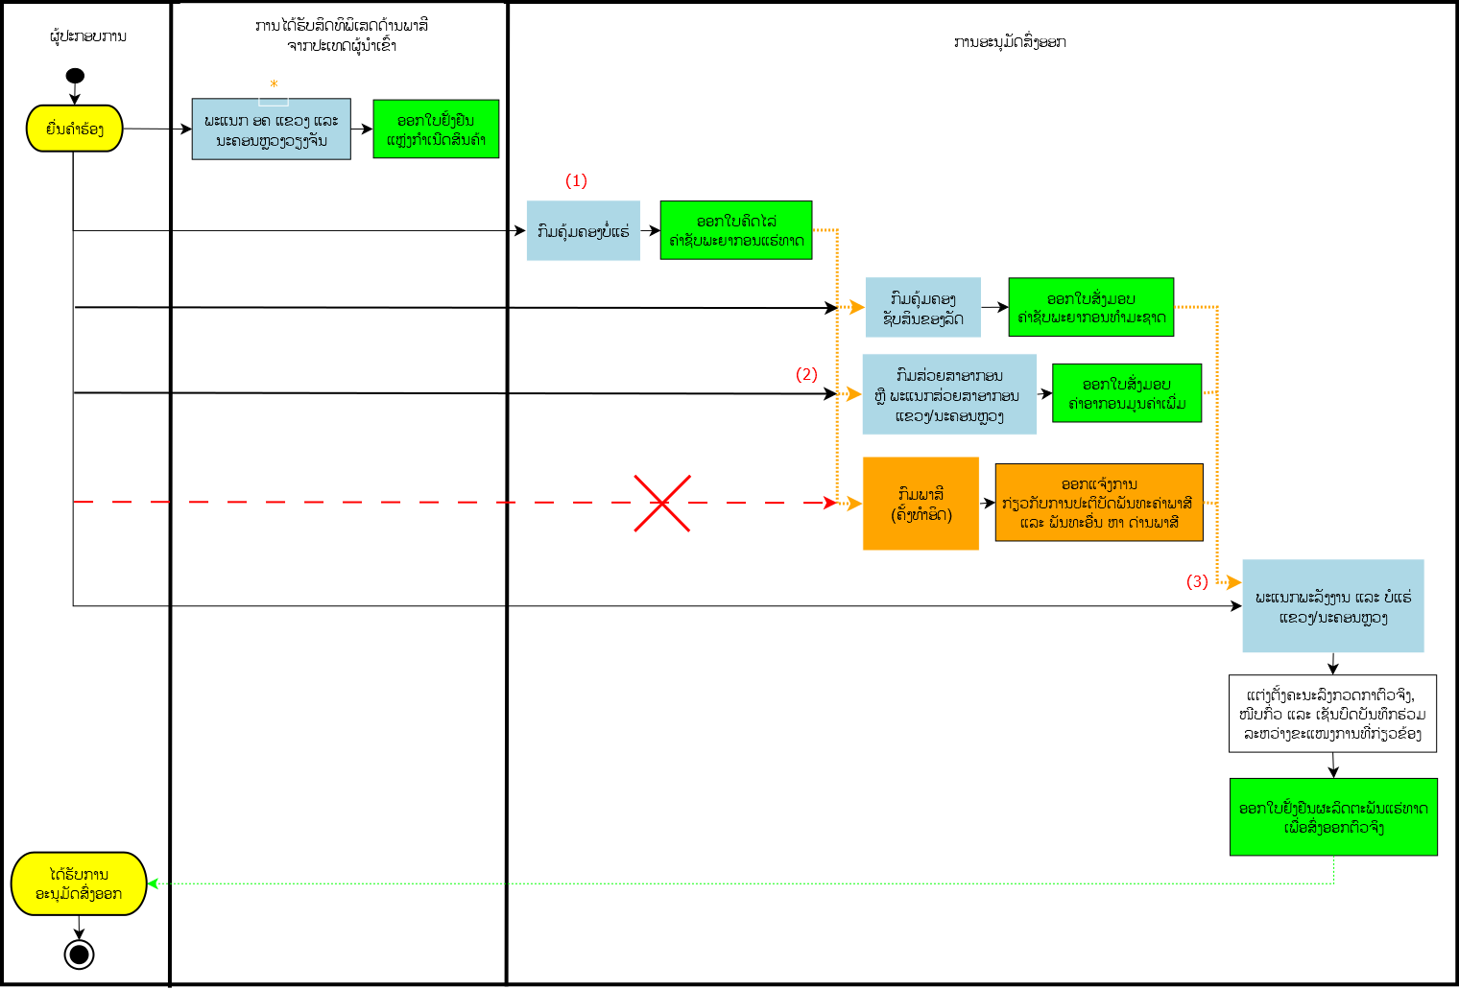

**ຮູບສະແດງທີ 2: ການລົບລ້າງການຂັ້ນຕອນການນໍາເຂົ້າຊິ້ນສ່ວນຍານພາຫະນະ ທີ່ມາປະກອບ ຫຼື ຜະລິດຢູ່ໂຮງງານ ຂອງກົມການນໍາເຂົ້າ ແລະ ສົ່ງອອກ**

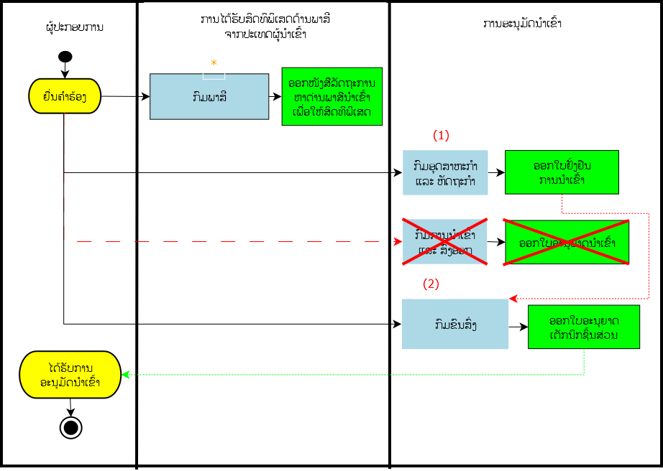

**ຮູບສະແດງທີ 3: ຂັ້ນຕອນການອະນຸມັດ ແຜນ, ນໍາເຂົ້າ, ຜະລິດ ຊິ້ນສ່ວນຍານພາຫະນະ ທີ່ມາປະກອບ ຫຼື ຜະລິດຢູ່ໂຮງງານ ແລະ ການຂຶ້ນທະບຽນ ຍານພາຫະນະເປັນຄັນ**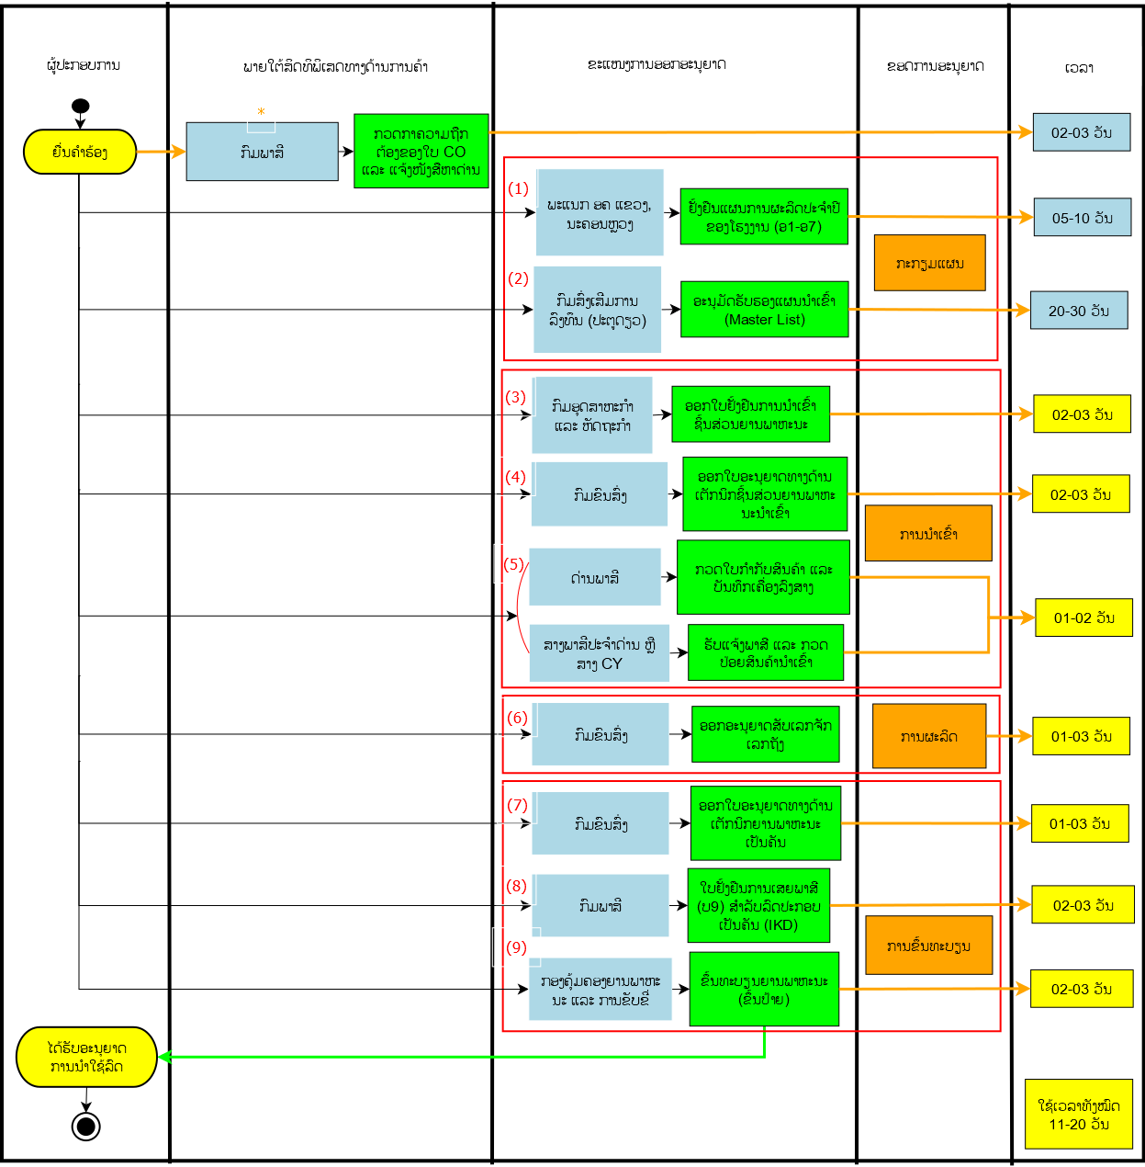

**ຮູບສະແດງທີ 4: ຂໍ້ສະເໜີປັບປຸງ ຂັ້ນຕອນການອະນຸມັດ ແຜນ, ນໍາເຂົ້າ, ຜະລິດ ຊິ້ນສ່ວນຍານພາຫະນະ ທີ່ມາປະກອບ ຫຼື ຜະລິດຢູ່ໂຮງງານ ແລະ ການຂຶ້ນທະບຽນ ຍານພາຫະນະເປັນຄັນ**

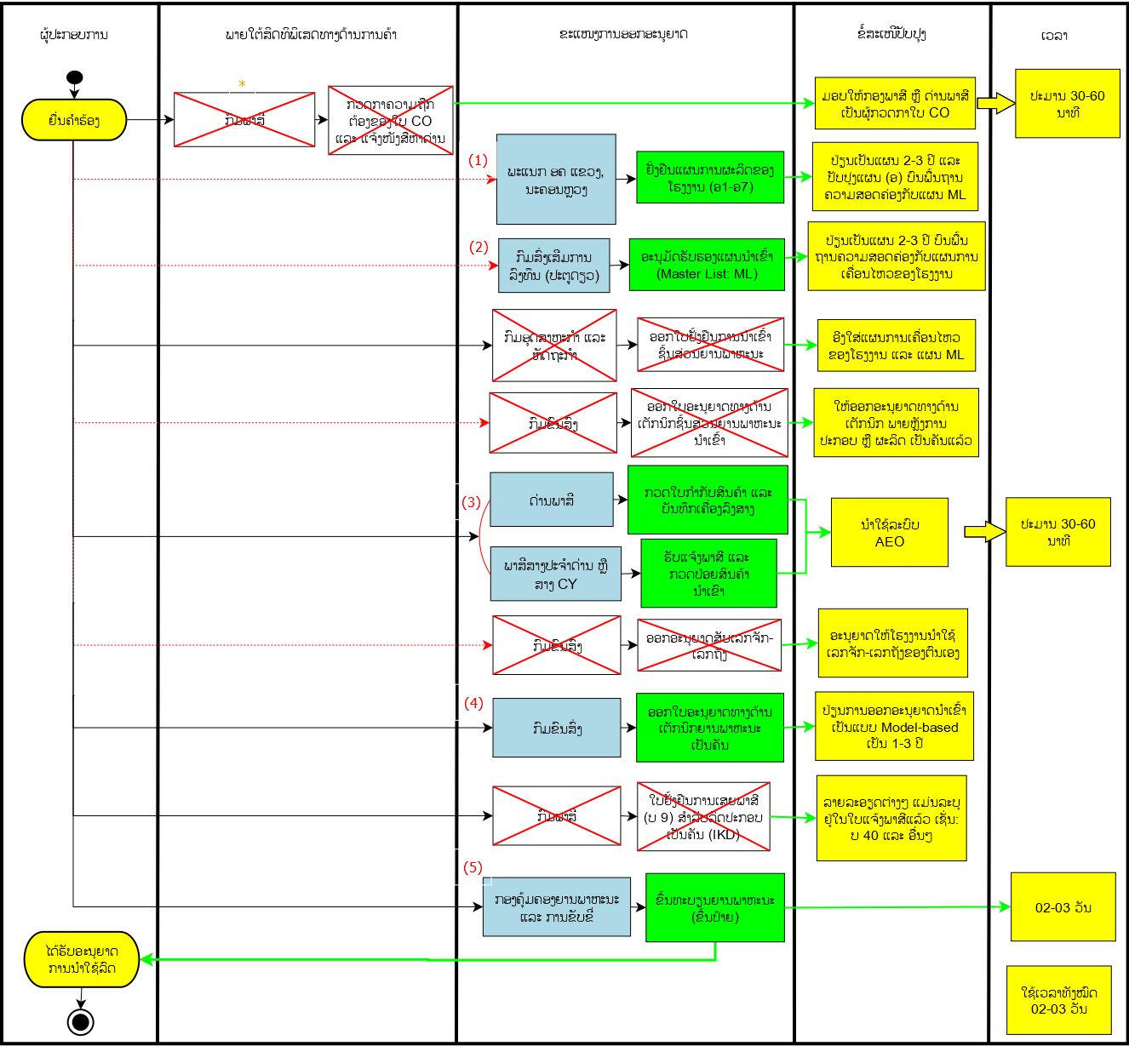

**ຮູບສະແດງທີ 5: ຂໍ້ສະເໜີ ລົບລ້າງບາງເອກະສານປະກອບ ສໍາລັບການຂຶ້ນປ້າຍລົດເປັນຄັນ ຢູ່ກອງຄຸ້ມຄອງຍານພາຫະນະ**

ຕົວຢ່າງໃບອະນຸຍາດນໍາເຂົ້າຍານພາຫະນະ ຂອງກົມການນໍາເຂົ້າ ແລະ ສົ່ງອອກ

(ທາງໜ້າ)(ທາງຫຼັງ) ທີ່ສະເໜີລົບລ້າງ

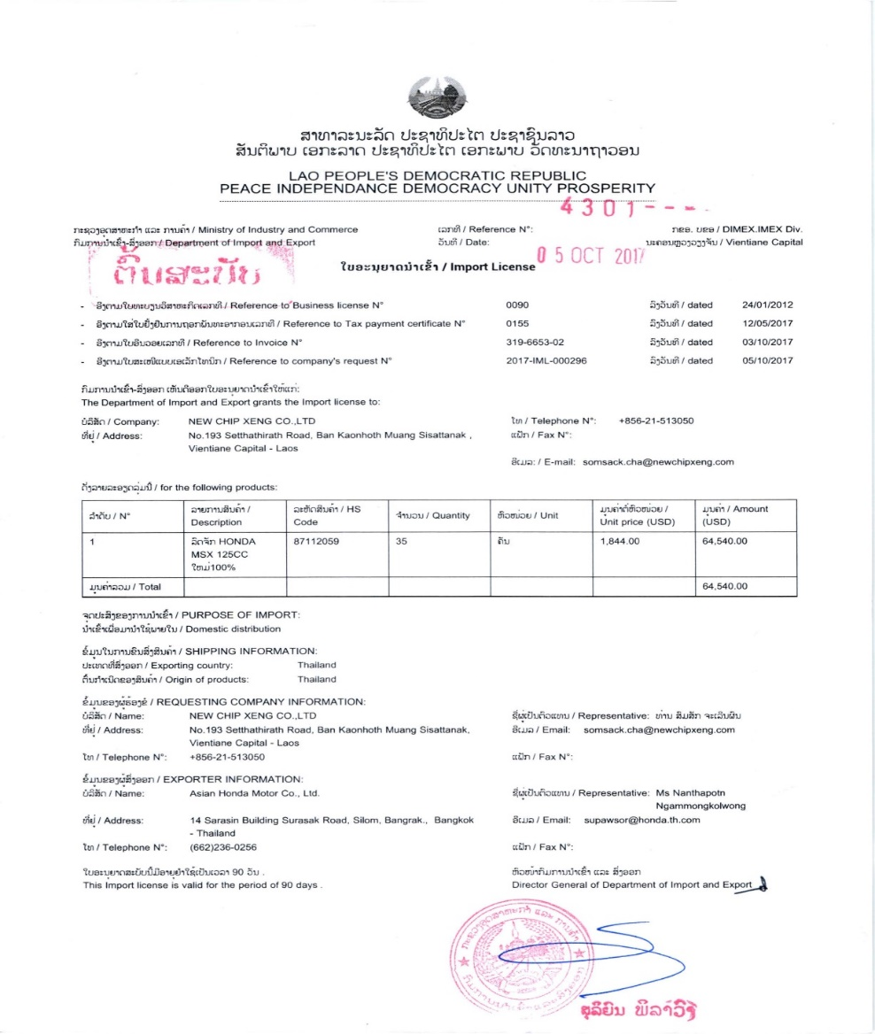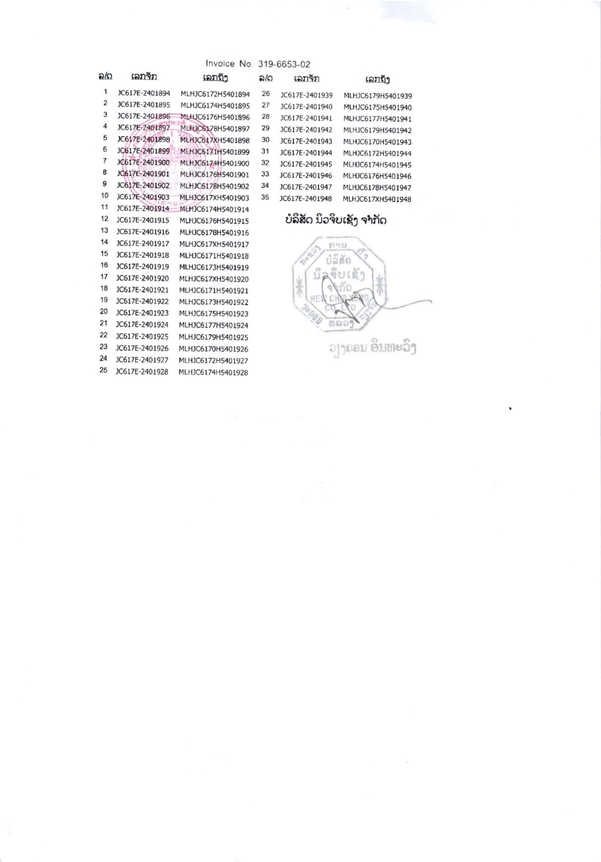

**ຮູບສະແດງທີ 6: ຂໍ້ສະເໜີ ປັບປຸງຂັ້ນຕອນ ສໍາລັບການຂຶ້ນປ້າຍລົດເປັນຄັນ ຢູ່ກອງຄຸ້ມຄອງຍານພາຫະນະ**

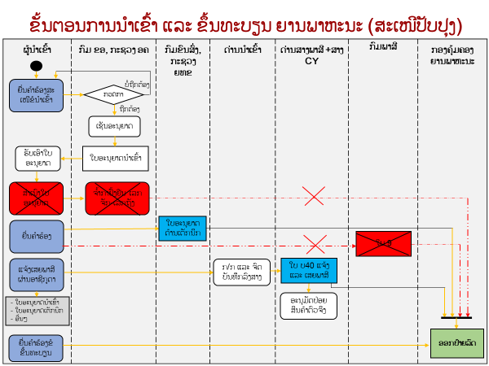

**ຮູບສະແດງທີ 7: ການປັບປຸງຂັ້ນຕອນການອະນຸມັດ Master List ສໍາລັບໂຄງການສໍາປະທານ, ກູ້ຢືມ ແລະ ຊ່ວຍເຫຼືອລ້າ ທີ່ໄດ້ຮັບການຍົກເວັ້ນພາສີ-ອາກອນ**

**ໂຄງການກຸ້ຢືມ ແລະ ຊ່ວຍເຫຼືອລ້າ (ປັບປຸງແລ້ວ) ໂຄງການສໍາປະທານ (ທີ່ສະເໜີປັບປຸງ)**

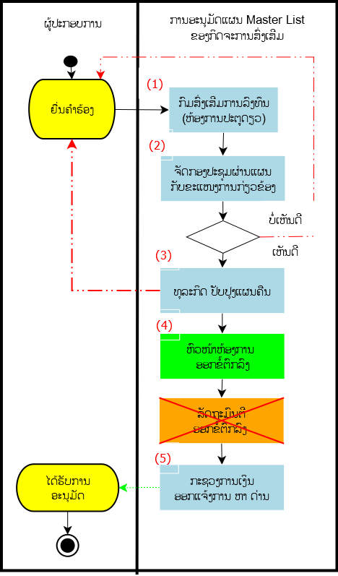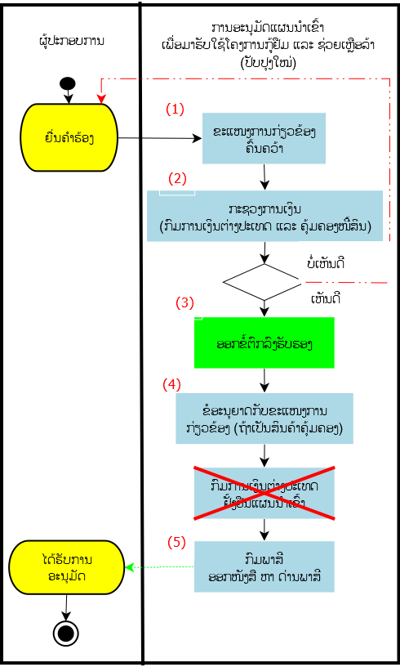

**ຮູບສະແດງທີ 8: ການປັບປຸງຂັ້ນຕອນການຈາລະຈອນເອກະສານພາຍໃນກົມ**

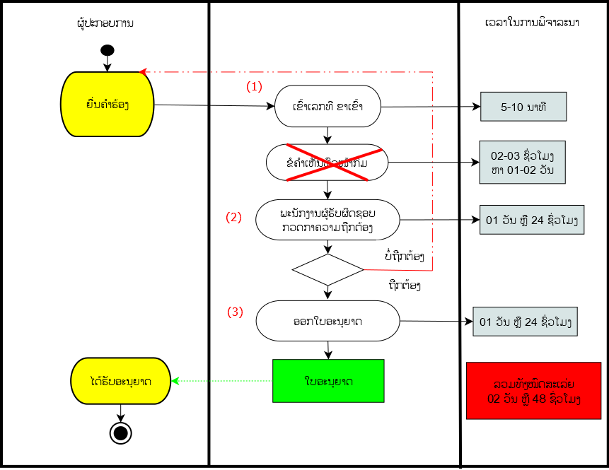

**ຕາຕະລາງທີ 3: ການສ້າງມາດຕະຖານບໍລິການ ຂອງກົມການນໍາເຂົ້າ ແລະ ສົ່ງອອກ**

|  |  |  |  |
| --- | --- | --- | --- |
| **ລ/ດ** | **ການບໍລິການ** | **ເວລາທີ່ໃຊ້**\* | **ເວລາທີ່ຄາດໄວ້ ໃນປີ 2019** |
| 1 | ໃບອະນຸຍາດນຳເຂົ້າ ແລະ ສົ່ງອອກ ຍານພາຫະນະ, ນໍ້າມັນເຊື້ອໄຟ ແລະ ເພັດ  1.1 ແບບເຈ້ຍສໍ  1.2 ແບບເອເລັກໂຕຼນິກ ຜ່ານລະບົບແຈ້ງພາສີແບບປະຕູດຽວແຫ່ງຊາດລາວ (Lao National Single Window) | 2 ວັນ  1 ວັນ | 1 ວັນ  0.5 ວັນ |
| 2 | ໃບຢັ້ງຢືນແຫຼ່ງກຳເນີດສິນຄ້າ  2.1 ແບບເຈ້ຍສໍ  2.2 ແບບເອເລັກໂຕຼນິກ | 4 ຊົ່ວໂມງ  2 ຊົ່ວໂມງ | 1 ຊົ່ວໂມງ  30 ນາທີ |
| 3 | ໃບຢັ້ງຢືນສິນຄ້າຜ່ານແດນ | 2 ວັນ | 1 ວັນ |
| 4 | ໃບຢັ້ງຢືນນຳເຂົ້າເພື່ອສົ່ງອອກຕໍ່ | 2 ວັນ | 1 ວັນ |
| 5 | ອັບໂຫຼດຂໍ້ມູນລ່າສຸດລົງໃນສູນຂໍ້ມູນຂ່າວສານທາງດ້ານການຄ້າ ຂອງ ສປປ ລາວ (LTP) ເຊັ່ນ: ຂ່າວ, ນິຕິກຳ, ບົດຄວາມ,… | 5 ວັນ ພາຍຫຼັງໄດ້ຮັບຂໍ້ມູນຢ່າງເປັນທາງການ | 3 ວັນ |
| 6 | ຕອບຮັບຄຳຖາມ ແລະ ຄຳຕຳໜິຕິຊົມຕໍ່ກັບການບໍລິການ | 5 ວັນ | 3 ວັນ |

**ຕາຕະລາງທີ 4: ຄວາມຄືບໜ້າ ໃນການຈັດຕັ້ງປະຕິບັດຕົວຊີ້ວັດການຄ້າຂ້າມແດນ**

|  |  |  |  |  |  |  |
| --- | --- | --- | --- | --- | --- | --- |
| ລ/ດ | ລາຍອະອຽດ | ຂະແໜງການ | ຄວາມຄືບໜ້າ | | | ໝາຍເຫດ |
| ສໍາເລັດ | ກໍາລັງປັບປຸງ | ຢູ່ໃນຂັ້ນຕອນພິຈາລະນາ |
| 1 | ຢຸດຕິການອອກໃບອະນຸຍາດນໍາເຂົ້າຊິ້ນ ສ່ວນຍານພາຫະນະ ເພື່ອມາປະກອບ ຫຼື ຜະລິດຢູ່ໂຮງງານ | ກົມການນໍາເຂົ້າ ແລະ ສົ່ງອອກ, ກະຊວງ ອຄ | 🗸 |  |  | ຄໍາສັ່ງເລກທີ 0535/ອຄ.ກຂອ, ລົງວັນທີ 10 ເມສາ 2017 |
| 2 | ຫຼຸດຜ່ອນຂັ້ນຕອນໃນການອອກໜັງສືລັດຖະການ ຫາ ດ່ານພາສີ ກ່ຽວກັບ ການສົ່ງອອກແຮ່ທາດ | ກົມພາສີ, ກະຊວງການເງິນ | 🗸 |  |  | ແຈ້ງການ ເລກທີ 01616/ກພສ, ລົງວັນທີ 02 ເມສາ 2018 |
| 3 | ຫຼຸດຜ່ອນການອະນຸມັດການນໍາເຂົ້າສິນຄ້າ ທີ່ມາຮັບໃຊ້ໂຄງການກູ້ຢືມ ແລະ ຊ່ວຍເຫຼືອລ້າ ຈາກສອງເທື່ອ ມາເປັນ ເທື່ອດຽວ. | ກົມການເງິນຕ່າງປະເທດ ແລະ ຄຸ້ມຄອງໜີ້ສິນ, ກະຊວງການເງິນ | 🗸 |  |  | ແຈ້ງການ ເລກທີ 0420/ກງ, ລົງວັນທີ 14 ກຸມພາ 2018 |
| 4 | ຢຸດຕິການອອກໃບອະນຸຍາດນໍາເຂົ້າ ເຫຼັກ ແລະ ຊີມັງ ທີ່ພະແນກອຸດສາຫະກໍາ ແລະ ການຄ້າ ແຂວງ, ນະຄອນ ຫຼວງ ເປັນຜູ້ອອກອະນຸຍາດ. | ກົມການນໍາເຂົ້າ ແລະ ສົ່ງອອກ, ກະຊວງ ອຄ | 🗸 |  |  | ຄໍາສັ່ງ ເລກທີ 1364/ອຄ.ກຂອ, ລົງວັນທີ 28 ກັນຍາ 2018 |
| 5 | ການສ້າງມາດຕະຖານການບໍລິການ (Service Charter) ໂດຍກໍານົດລາຍລະອຽດຂັ້ນຕອນ, ເວລາ ແລະ ເອກະສານປະກອບ ໃນຂໍອະນຸຍາດ ຫຼື ຢັ້ງຢືນຕ່າງໆ | ກົມການນໍາເຂົ້າ ແລະ ສົ່ງອກ, ກະຊວງ ອຄ | 🗸 |  |  | ແຈ້ງການ ເລກທີ 4186/ກຂອ, ລົງວັນທີ 12 ກັນຍາ 2018 |
| 6 | ລົບລ້າງບາງເອກະສານປະກອບ ສໍາລັບການຂຶ້ນປ້າຍລົດ ຢູ່ກອງຄຸ້ມຄອງຍານ ພາຫະນະ ແລະ ການຂັບຂີ່ ເປັນຕົ້ນ ❶ ສໍາເນົາໃບອະນຸຍາດນໍາເຂົ້າຂອງກົມການນໍາເຂົ້າ ແລະ ສົ່ງອອກ ພ້ອມດ້ວຍການຈໍ້າກາແດງຢັ້ງຢືນເລກຈັກ-ເລກຖັງ ໃສ່ທາງຫຼັງໃບອະນຸຍາດດັ່ງກ່າວ ❷ ໃບຢັ້ງຢືນການເສຍພາສີ (ບ9) | ກົມຂົນສົ່ງ, ກະຊວງໂຍທາ ທິການ ແລະ ຂົນສົ່ງ  ກົມການນໍາເຂົ້າ ແລະ ສົ່ງອອກ, ກະຊວງ ອຄ ແລະ ກົມພາສີ, ກະຊວງການເງິນ |  | 🗸 |  | ກົມຂົນສົ່ງ ກໍາລັງປັບປຸງນິຕິກໍາ ກ່ຽວກັບການຂຶ້ນທະບຽນລົດ |
| 7 | ການມອບສິດການກວດກາ ແລະ ຢັ້ງຢືນຄວາມຖືກຕ້ອງ ຂອງໃບຢັ້ງຢືນແຫຼ່ງກໍາເນີດສິນຄ້າ (CO) ໃນກອບຕ່າງໆ ໃຫ້ແກ່ ກອງຄຸ້ມຄອງພາສີ ຫຼື ດ່ານພາສີນໍາເຂົ້າ | ກົມພາສີ, ກະຊວງການເງິນ |  | 🗸 |  | ກໍາລັງຝຶກອົບຮົມໃຫ້ເຈົ້າໜ້າທີ່ພາສີ ແລະ ພັດທະນາລະບົບເພື່ອ ເຊື່ອມໂຍງ ກັບ ລະບົບ LNSW. ຄາດວ່າຈະເລີ່ມທົດລອງ ກັບ ຟອມ D ພາຍໃນງວດທີ 2 ປີ 2019 |
| 8 | ການເລີ່ມນໍາໃຊ້ລະບົບຜູ້ປະກອບການບັດຄໍາ (AEO) | ກົມພາສີ, ກະຊວງການເງິນ |  | 🗸 |  | ໄດ້ສ້າງຄູ່ມືໃນການຈັດຕັ້ງປະຕິ ບັດວຽກ AEO ເພື່ອນໍາສະເໜີຂັ້ນເທິງ ພິຈາລະນາ ໃນເດືອນ ພະຈິກ 2018. ພ້ອມນີ້, ໄດ້ຄັດເລືອກ 04 ບໍລິສັດທີ່ມີປະຫວັດການ ເຄື່ອນໄຫວທີ່ດີໃນໄລຍະຜ່ານມາ ເຂົ້າໃນໄລຍະທົດລອງຈັດຕັ້ງປະຕິບັດວຽກ AEO |
| 9 | ປັບປຸງຮ່າງຄໍາແນະນໍາ ກ່ຽວກັບຂັ້ນຕອນການອະນຸມັດແຜນນໍາເຂົ້າ ML | ກົມສົ່ງເສີມການລົງທຶນ, ກະຊວງແຜນການ ແລະ ການລົງທຶນ |  | 🗸 |  | ຄາດວ່າຈະເອົາຜ່ານກອງປະຊຸມລັດຖະບານພາຍໃນປີ 2018 ນີ້. |
| 10 | ປັບປຸງຂັ້ນຕອນຈາລະຈອນເອກະສານ ອອກອະນຸຍາດພາຍໃນກົມກອງ | ທຸກຂະແໜງການ (ຍົກເວັ້ນກົມການນໍາເຂົ້າ ແລະ ສົ່ງອອກ ແລະ ກົມພາສີ) |  | 🗸 |  | ຕັດຂັ້ນຕອນການຂໍຄໍາເຫັນຂອງ ຫົວໜ້າກົມ |
| 11 | ນໍາໃຊ້ລະບົບ LNSW ສໍາລັບການອອກອະນຸຍາດນໍາເຂົ້າຍານພາຫະນະ ເພື່ອມາຈໍາໜ່າຍ | ກົມການນໍາເຂົ້າ ແລະ ສົ່ງອອກ, ກະຊວງ ອຄ ແລະ ກົມຂົນສົ່ງ, ກະຊວງໂຍທາທິການ ແລະ ຂົນສົ່ງ |  | 🗸 |  | ປະຈຸບັນ, ຍັງທົດລອງນໍາໃຊ້ຢູ່ ເນື່ອງຈາກກົດໝາຍ ວ່າດ້ວຍລາຍເຊັນແບບເອເລັກໂຕຣນິກ (E- Signature) ຍັງບໍ່ຖືກຮັບຮອງເ |
| 12 | ອອກໃບຢັ້ງຢືນແຫຼ່ງກໍາເນີດສິນຄ້າ(CO) ຜ່ານລະບົບເອເລັກໂຕຣນິກ | ກົມການນໍາເຂົ້າ ແລະ ສົ່ງອອກ, ກະຊວງ ອຄ |  | 🗸 |  | ປະຈຸບັນ, ຍັງທົດລອງນໍາໃຊ້ຢູ່ ເນື່ອງຈາກກົດໝາຍ ວ່າດ້ວຍລາຍເຊັນແບບເອເລັກໂຕຣນິກ (E- Signature) ຍັງບໍ່ຖືກຮັບຮອງເ |
| 13 | ຢຸດເຊົາການຕັ້ງດ່ານກວດກາຕ່າງໆ ຢູ່ຕາມເສັ້ນທາງພາຍໃນປະເທດ | ກົມຕໍາຫຼວດຈາລະຈອນ, ກະຊວງປ້ອງກັນຄວາມສະຫງົບ |  | 🗸 |  | ກໍາລັງລົງເກັບກໍາຂໍ້ມູນຕາມເສັ້ນ ທາງຍຸດທະສາດ ເພື່ອກວດກາການຕັ້ງດ່ານຕາມເສັ້ນທາງ ໃນຂອບເຂດທົ່ວປະເທດ |
| 14 | ປັບປຸງຂັ້ນຕອນການສົ່ງອອກແຮ່ທາດ ໂດຍມອບໃຫ້ພະນັກງານລັດທີ່ປະຈໍາການຢູ່ສະຖານທີ່ສົ່ງອອກແຮ່ທາດ ເປັນຜູ້ອອກອະນຸຍາດສົ່ງອອກເລີຍ | ກົມຄຸ້ມຄອງບໍ່ແຮ່, ກະຊວງພະລັງງານ ແລະ ບໍ່ແຮ່ |  |  | 🗸 | ຕ້ອງໄດ້ປັບປຸງນິຕິກໍາ ກ່ຽວກັບການຊື້-ຂາຍແຮ່ທາດ |
| 15 | ຫຼຸດຜ່ອນການແຕ່ງຕັ້ງຄະນະລົງກວດກາແຮ່ທາດສົ່ງອອກຂຶ້ນລົດຕົວຈິງ ແລະ ການໜີບກົ່ວແຮ່ທາດ ຂອງຂະແໜງ ການກ່ຽວຂ້ອງ ທີ່ມີຄວາມຊໍ້າຊ້ອນກັນ | ກົມຄຸ້ມຄອງບໍ່ແຮ່, ກະຊວງພະລັງງານ ແລະ ບໍ່ແຮ່ |  |  | 🗸 | ຕ້ອງເປັນເຈົ້າການປະສານສົມທົບ ກັບພາກສ່ວນທີ່ກ່ຽວຂ້ອງ ເປັນຕົ້ນ ພາສີ, ຊັບສິນ, ອາກອນ ແລະ ການຄ້າ |
| 16 | ການເກັບຄ່າພັນທະຕ່າງໆ ເຊັ່ນ: ຄ່າຊັບພະຍາກອນແຮ່ທາດ, ພາສີສົ່ງອອກ, ອາກອນມູນຄ່າເພີ່ມ ແລະ ອື່ນໆ ສໍາລັບການສົ່ງອອກແຮ່ທາດ ຜ່ານລະບົບເອເລັກໂຕຣນິກ | ກົມພາສີ, ກົມຄຸ້ມຄອງຊັບສິນຂອງລັດ ແລະ ກົມສ່ວຍສາອາກອນ, ກະຊວງ ການເງິນ |  |  | 🗸 | ອາດເກັບຄ່າພັນທະຕ່າງໆຜ່ານລະບົບ LNSW |
| 17 | ການຍົກເວັ້ນການເກັບອາກອນມູນຄ່າເພີ່ມ ສໍາລັບແຮ່ທາດສົ່ງອອກ | ກົມສ່ວຍສາອາກອນ, ກະຊວງການເງິນ |  |  | 🗸 | ບັນຫາດັ່ງກ່າວ ຖືກລາຍງານຕໍ່ລັດ ຖະບານແລ້ວ |
| 18 | ຂະຫຍາຍເວລາຂອງແຜນການເຄື່ອນ ໄຫວຂອງໂຮງງານ ເປັນ 02-03 ປີ ຕໍ່ຄັ້ງ ແລະ ປັບປຸງແຜນ “ອ” (ອ1-ອ7) | ກົມອຸດສາຫະກໍາ ແລະ ຫັດຖະກໍາ, ກະຊວງ ອຄ |  |  | 🗸 | ບົນພື້ນຖານຄວາມສອດຄ່ອງກັບ ແຜນ ML |
| 19 | ຢຸດຕິການຢັ້ງຢືນການນໍາເຂົ້າຊິ້ນສ່ວນຍານພາຫະນະ ເພື່ອມາປະກອບ ຫຼື ຜະລິດ ຢູ່ໂຮງງານ ແຕ່ລະຄັ້ງ | ກົມອຸດສາຫະກໍາ ແລະ ຫັດຖະກໍາ, ກະຊວງ ອຄ |  |  | 🗸 | ໃຫ້ມີແຕ່ແຜນການເຄື່ອນໄຫວຂອງໂຮງງານ ເພື່ອເປັນບ່ອນອີງໃນການຕິດຕາມ |
| 20 | ຢຸດຕິການອອກໃບອະນຸຍາດທາງດ້ານເຕັກນິກຊິ້ນສ່ວນຍານພາຫະນະນໍາເຂົ້າ | ກົມຂົນສົ່ງ, ກະຊວງໂຍທາ ທິການ ແລະ ຂົນສົ່ງ |  |  | 🗸 | ໃຫ້ອອກພາຍຫຼັງທີ່ປະກອບ, ຜະ ລິດ ຫຼື ນໍາເຂົ້າ ເປັນຄັນແລ້ວ |
| 21 | ຢຸດຕິການອອກອະນຸຍາດສັບເລກຈັກ-ເລກຖັງ (VIN) ກ່ອນການປະກອບ ຫຼື ຜະລິດ | ກົມຂົນສົ່ງ, ກະຊວງໂຍທາ ທິການ ແລະ ຂົນສົ່ງ |  |  | 🗸 | ອະນຸຍາດໃຫ້ໂຮງງານ ສາມາດຢັ້ງ ຢືນດ້ວຍຕົນເອງ |
| 22 | ປັບປຸງໃບອະນຸຍາດທາງດ້ານເຕັກນິກລົດນໍາເຂົ້າເປັນຄັນ ທີ່ກໍານົດຈໍານວນພຽງ 20 ຄັນ/ຊຸດ | ກົມຂົນສົ່ງ, ກະຊວງໂຍທາ ທິການ ແລະ ຂົນສົ່ງ |  |  | 🗸 | ປັບປຸງໃບອະນຸຍາດ ແລະ ນໍາໃຊ້ລະບົບ LNSW |
| 23 | ປັບປຸງການອອກໃບອະນຸຍາດທາງດ້ານເຕັກນິກລົດເປັນຄັນນໍາເຂົ້າ ເປັນແບບ ລຸ້ນ (Model-based) | ກົມຂົນສົ່ງ, ກະຊວງໂຍທາ ທິການ ແລະ ຂົນສົ່ງ |  |  | 🗸 | ສ້າງລະບຽບການຄຸ້ມຄອງ ພາຍຫຼັງອາຊຽນໄດ້ຕົກລົງກັນ |
| 24 | ປັບປຸງການອອກອະນຸຍາດນໍາເຂົ້າແນວພັນພືດ, ຝຸ່ນ, ຢາປາບສັດຕູພືດ, ໝູ, ໄກ່, ອາຫານສັດ, ອາຫານ, ຢາປົວພະຍາດ ແລະ ນໍ້າມັນເຊື້ອໄຟ | ກົມປູກຝັງ, ກົມລ້ຽງສັດ ແລະ ການປະມົງ, ກະຊວງກະສິກໍາ ແລະ ປ່າໄມ້  ກົມອາຫານ ແລະ ຢາ, ກະຊວງສາທາລະນະສຸກ  ກົມມາດຕະຖານ ແລະ ວັດແທກ, ກະຊວງວິທະຍາ ສາດ ແລະ ເຕັກໂນໂລຊີ |  |  | 🗸 | ຂະແໜງການກ່ຽວຂ້ອງ ພວມຄົ້ນ ຄວ້າ ແລະ ປຶກສາຫາລືພາຍໃນ |

1. SKD: ໝາຍເຖິງຊິ້ນສ່ວນຢູ່ໃນຮູບຮ່າງລັກສະນະທີ່ແກະ ແລະ ແຍກອອກຈາກກັນບໍ່ລະອຽດໂດຍປະມານ 50% ຊຶ່ງເປັນຊິ້ນສ່ວນພໍໃຜພໍມັນ ທີ່ນຳເຂົ້າ ຫຼື ຜະລິດຢູ່ພາຍໃນ ເພື່ອປະກອບຍານພາຫະນະຢູ່ໂຮງງານ ໃນ ສປປ ລາວ;

   CKD: ໝາຍເຖິງຊິ້ນສ່ວນຢູ່ໃນຮູບຮ່າງລັກສະນະທີ່ແກະ ແລະ ແຍກອອກຈາກກັນລະອຽດ ຊຶ່ງເປັນຊິ້ນສ່ວນພໍໃຜພໍມັນທີ່ນຳເຂົ້າ ຫຼື ຜະລິດຢູ່ພາຍໃນເພື່ອ ປະກອບຍານພາຫະນະ ຢູ່ໂຮງງານໃນ ສປປ ລາວ;

   IKD: ໝາຍເຖິງ ຊິ້ນສ່ວນແຕ່ບໍ່ຄົບຊຸດຢູ່ໃນ ຮູບຮ່າງລັກສະນະທີ່ແກະ ແລະ ແຍກອອກຈາກກັນແບບ CKD ທີ່ນຳເຂົ້າ ຫຼື ຜະລິດ-ຕົບແຕ່ງ ຢູ່ພາຍໃນ ເພື່ອປະກອບຢູ່ໂຮງງານ